Cosa c’è nel baule?
Percorso educativo–didattico per la Scuola dell’Infanzia

“Il gioco e il giocattolo nel corso del tempo”



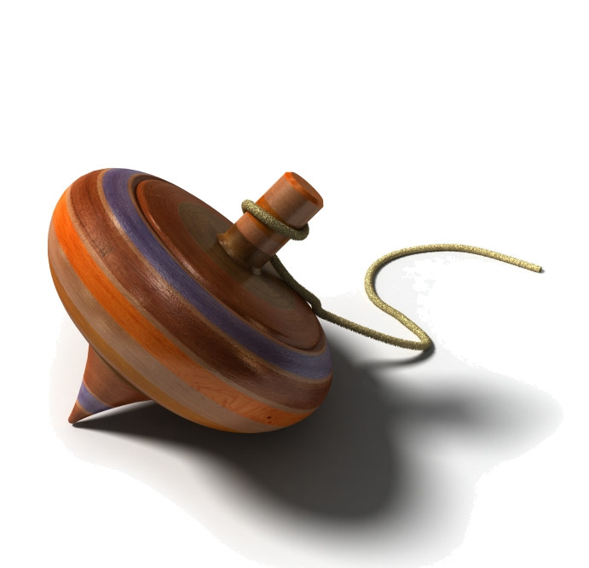

Premessa

L’idea di un percorso educativo- didattico in cui gioco, giocattoli e la loro evoluzione nel corso del tempo costituisce la tematica che funge da filo conduttore, nasce dalla dalle seguenti riflessioni:
- Il gioco è sicuramente l’espressione più autentica e spontanea dell’infanzia, attraverso l’attività ludica che si possono infatti intravedere tendenze ed inclinazioni.
-Il gioco è una delle componenti principali nella formazione psico-fisica dell’individuo protagonista dello sviluppo psicologico e soprattutto della personalità del bambino, è occasione di socializzazione e di apprendimento, è formazione ed educazione.
-Il gioco stimola l’inventiva, la curiosità, l’ingegno, la manualità, la creatività; esso abitua alla competizione, alla riflessione, al rispetto delle regole; attraverso il gioco si potenziano abilità fisiche e motorie, contribuisce a formare la mente. Giocando il bambino misura l’ambiente, prende coscienza dello spazio, sviluppa la capacità di integrarsi.
Nel corso dell'intera storia umana l'attività ludica ha sempre rivestito un enorme importanza,
in tutte le epoche il gioco infantile fu considerato un’ottima preparazione alla vita. È ovvio che con i secoli cambiarono i problemi e le situazioni perciò ad essi si adattarono anche i modi di giocare. Ma la sostanza restò immutata. Oggi per esempio la caccia non ha più l’importanza che aveva nella preistoria, e non si combatte più con archibugi o cannoni a palla, mentre è fondamentale saper usare rapidamente una vasta gamma di strumenti tecnologici. Così, se un tempo i ragazzini si esercitavano con arco, frecce e trappole, oggi i giovanissimi si cimentano nei tanto calunniati videogames che in un certo senso costituiscono una preparazione ad affrontare tutta una serie di manovre e problemi che richiedono concentrazione, rapidità di decisione e coordinazione di movimenti.
Per le succitate motivazioni si è pensato ad un percorso didattico- educativo che attraverso la storia di giochi e giocattoli, permetterà ai bambini di scoprire il valore e l’autenticità del giocare, di divenire coscienti dell’importanza del gioco e di avere un approccio più consapevole all’attività ludica, intesa come coinvolgimento di tutte le attitudini psico-fisiche della persona e non soltanto legata all’utilizzo di videogames, computer e come spesso oggi accade.

Obiettivi trasversali

- Comprendere il concetto di tempo cronologico attraverso l’evoluzione di giochi e giocattoli
- Saper esprimere le proprie preferenze ludiche
- Conoscere e sperimentare giochi in disuso
- Scoprire differenze e analogie tra i giocattoli del passato e quelli attuali ( materiale, forma, funzione)
- Intuire la necessità del rispetto delle regole
- Saper attendere il proprio turno nelle attività che richiedono tale modalità
- Scoprire il piacere della condivisione durante l’attività ludica
- Promuovere lo sviluppo della dimensione logica attraverso il gioco.
- Sviluppare la manualità nelle attività laboratoriali
- Conoscere e confrontare il gioco in culture diverse dalla propria

Situazione motivante

Ai fini di accendere l’interesse e la motivazione dei piccoli destinatari si utilizzerà la riproduzione di un antico baule realizzato con materiali di recupero dal quale di volta in volta saranno tirati fuori oggetti, materiali o immagini funzionali alle attività da svolgere; questo servirà a calare le esperienze in un’atmosfera di “magia” e ad enfatizzare gli aspetti della sorpresa e della scoperta Un vecchio orsetto di peluche, animato dalle insegnanti rappresenterà, invece, il personaggio mediatore delle diverse attività permettendo ai bambini il coinvolgimento affettivo e la percezione di armonia e continuità nell’intero percorso educativo-didattico.

Itinerario didattico

- Indagine conoscitiva relativa ai giochi e giocattoli preferiti dai bambini
- Scoperta ( attraverso l’apertura del baule e la mediazione dell’orsetto) e sperimentazione di giochi e giocattoli della tradizione
- Ascolto e rielaborazione di racconti inerenti lo sfondo integratore
- Conversazioni e interviste a genitori e nonni riguardo i giochi del passato e rappresentazione dei dati emersi su cartelloni murali
- Riscoperta di conte e filastrocche per organizzare giochi
- Ricerca e confronto tra i giochi nel mondo
- Rielaborazioni grafiche, pittoriche e manipolative
- Attività motorie e mimiche
- Drammatizzazione
- Attività laboratoriale per la costruzione di sonagli, trottole, dadi, aquiloni, birilli, bambole di cartapesta, burattini, etc
- Uscite didattiche (Attività in ludoteca – Visita al museo del giocattolo)

Verifiche

Le verifiche saranno effettuate attraverso l’osservazione sistematica

Documentazione

Le attività saranno documentate sia in modalità cartacea (costruzione di fascicoletti e cartelloni murali) che multimediale ( realizzazione di un ipertesto su cd rom) A conclusione del percorso sarà allestita una mostra dei giocattoli antichi reperiti in itinere e di quelli realizzati dai bambini nell’ambito delle attività laboratoriali

